Juin 2003 Île de La Réunion OSCILLATIONS LIBRES ET FORCÉES (5,5 points)
Calculatrice interdite

Les valeurs numériques nécessaires à la résolution sont données à la fin de l'exercice.
Pour modéliser le ressort du système de suspension de voiture, un élève suggère d'utiliser un ressort de constante de raideur k (valeur indiquée par le fournisseur).

A - Étude statique

Dans un premier temps, cet élève se propose de vérifier la valeur de la constante de raideur du ressort.
Pour cela il mesure la longueur du ressort seul et trouve une longueur l₀. Il suspend ensuite une
masse m au ressort, celui-ci a alors une longueur l.

A-1 À partir de la mesure observée, calculer la valeur k' de la raideur.

A-2 Quelle est l'erreur relative commise par rapport à la valeur de k indiquée par le fournisseur.

B - Etude dynamique

Cet élève utilise un système d'acquisition de données schématisé figure 1.
Deux électrodes A et B, immobiles plongées dans la solution S, sont reliées aux bornes +5V et – 5 V d'un générateur de tension (voir schéma ci-dessous). Une tige métallique t, recouverte d'un isolant sur toute sa longueur, est fixée à la masse m. Son extrémité E, légèrement dénudée de son isolant, suit donc exactement le mouvement de la masse m.
La mesure de la tension entre le point E et la borne 0V du générateur permet de détecter la position de E (le dispositif de mesure n'est pas représenté sur le schéma). Ainsi, il est possible de connaître la position de la masse m au cours des oscillations.
Après réglage des paramètres du logiciel d'acquisition, l'élève écarte la masse m vers le bas, de 1 cm, et il laisse le système osciller librement.
Le déclenchement de l'acquisition se fait par le passage à la position d'équilibre. La courbe obtenue est en annexe figure a
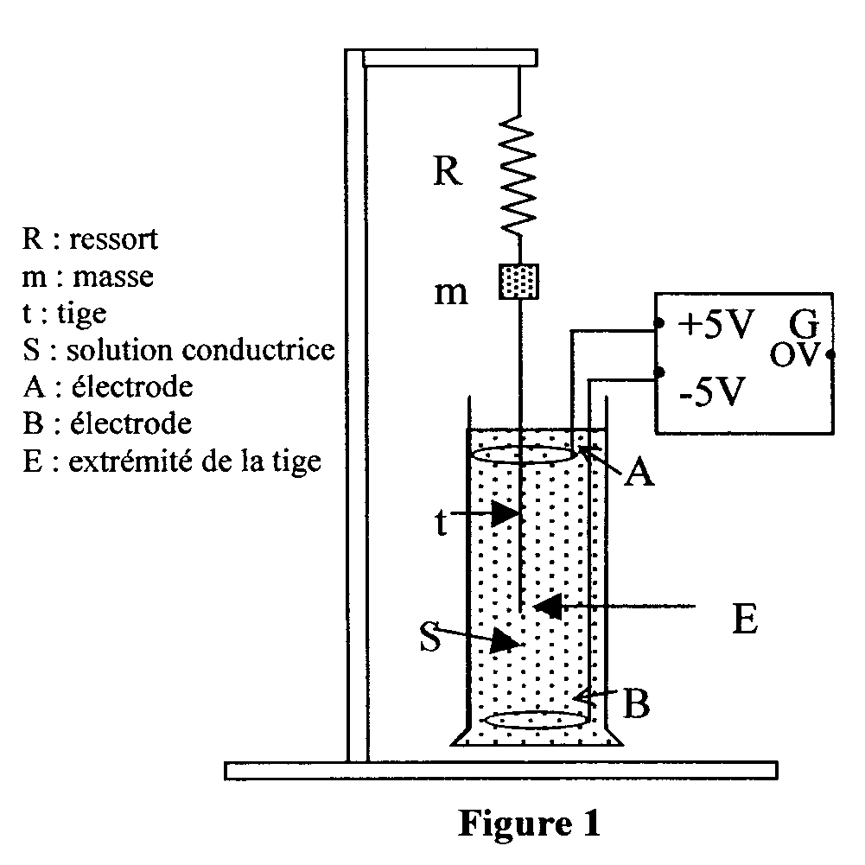
B-1 Indiquer comment mesurer la période d'oscillations de la masse m suspendue au ressort et donner la valeur de cette période.

B-2 Cette valeur est-elle en accord avec la valeur théorique T = 2 π $\sqrt{\frac{m}{k}}$ ?
B-3 Sachant que le newton a la dimension kg.m.s^{–2}, montrer que T s'exprime en secondes.

B-4 On remplace la solution conductrice par une solution S' plus visqueuse. Dessiner sur la figure b de l'annexe (À REMETTRE AVEC LA COPIE) l'allure de la courbe obtenue après une nouvelle acquisition.

C - Étude des oscillations forcées

L'élève relie maintenant l'extrémité du ressort à un excentrique mu par un moteur (figure 2) et réalise plusieurs enregistrements pour différentes vitesses de rotation du moteur mesurées par la fréquence de rotation f en Hertz.
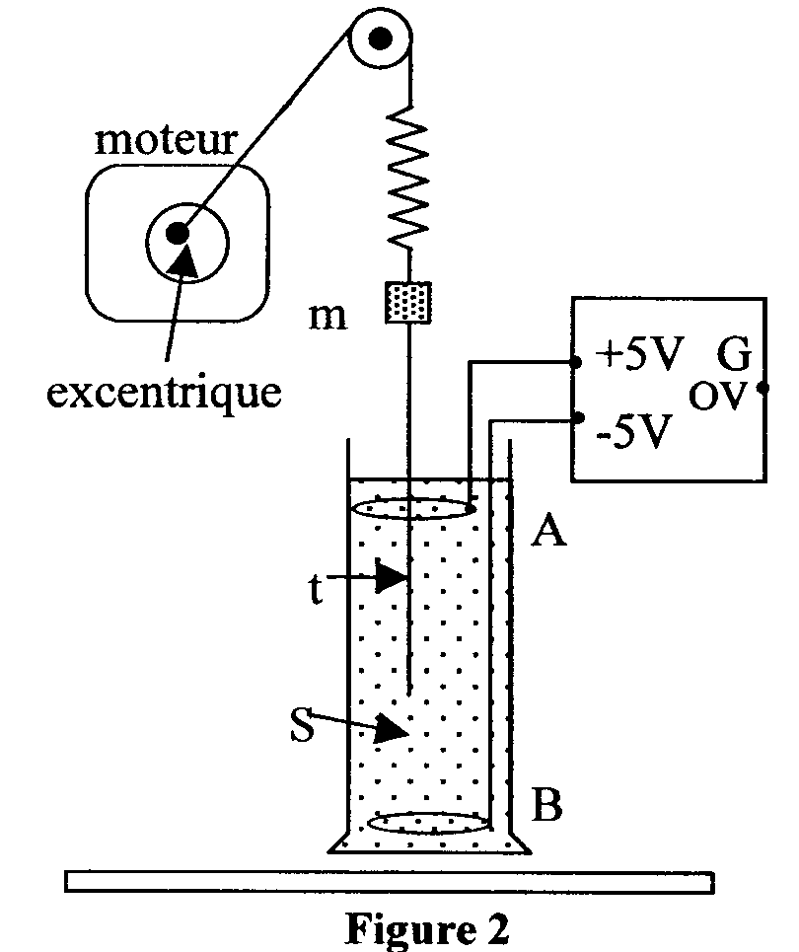
Il relève l'amplitude de chaque courbe enregistrée.

f (Hz) | 1,5 | 2 | 2,5 | 2,8 | 3,1 | 3,2 | 3,3 | 3,6 | 4 | 4,5
x_{max} (cm) | 0,4 | 0,6 | 1 | 1,5 | 2,1 | 2,3 | 2 | 1,5 | 1 | 0,7

C-1 Quel nom donne-t-on au moteur muni de l'excentrique ?

C-2 Quel nom donne-t-on au système (ressort + masse) ?

C-3 Quel phénomène obtient-on à f = 3,2 Hz?

C-4 En déduire la période des oscillations à la résonance.

C-5 Comparer cette période à celle des oscillations libres.

C-6 Quel(s) changement(s) observerait-on si on utilisait la solution visqueuse S'.

D - Suspension d'une automobile

Le système de suspension d'une automobile comprend des ressorts et des amortisseurs.
L'automobile est donc un système mécanique oscillant de fréquence propre f₀
Certaines pistes du désert ont un aspect de « tôle ondulée » : elles comportent une succession régulière de bosses, distantes de L (quelques dizaines de centimètres).
Pour une vitesse V_{R}, le véhicule subit des oscillations de forte amplitude qui diminuent dangereusement sa tenue de route.

D-1 Expliquer ce phénomène, en précisant le rôle joué par la piste déformée.

D-2 Exprimer la vitesse V_{R} en fonction de f₀ et L.
Calculer cette vitesse en km.h⁻¹ avec f₀ = 5,0 Hz et L = 80 cm.

Données :
k = 40 N.m⁻¹ $\frac{1}{2,4}$ = 0,42
m = 100 g
l₀ = 10,0 cm $\frac{1}{3,2}$= $\frac{π}{\text{10}}$
l = 12,4 cm
g = 10 N.kg⁻¹ π = 3,14

Annexe
à rendre avec la copie

